校園特派記者二年 1班 21號 姓名陳亭妤
- 任務一：校園最美的景點
請小隊隊員自己挑選並拍攝校園美景照片每人一張，人要入鏡才會加分。
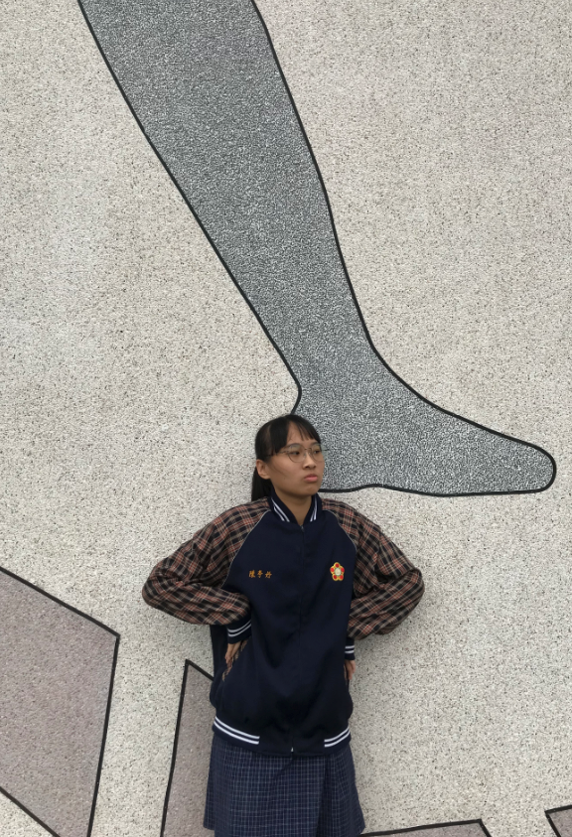

※照片說明：（1）拍攝地點（例如：志南園、靠近勤學樓…..）（2）說明為何選這裡？
（1）圖書館外的白色牆壁
（2）因為我覺得拍起來很乾淨也讓人放鬆的感覺，讓人覺得舒服。

- 任務二：校園最喜歡的植物
請小隊隊員自己挑選校園中的一種植物並拍攝，照片每人一張，人要入鏡才會加分。
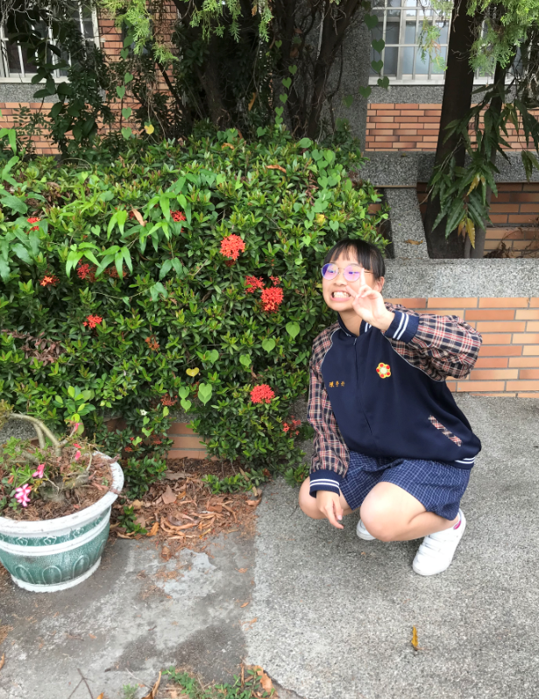

※照片說明：（1）拍攝地點（例如：志南園、靠近勤學樓…..）（2）植物名稱（3）植物介紹
（1）順中館一樓外升旗台的附近
（2）矮仙丹
（3）花瓣四片或五瓣，聚生成團，花朵漂亮，花期長，夏秋開花，適合庭園美化、盆栽或切花是常綠灌木，高多不超過 0.5 公尺，嫩葉常呈淡紅褐色，全省普遍栽培。
任務三：找出校園較危險或不安全的角落
在校園穿梭拍照的過程中你發現校園有哪些相對危險或較不安全的地方請拍下來或寫出來，未來將提供給相關處室做決策參考。
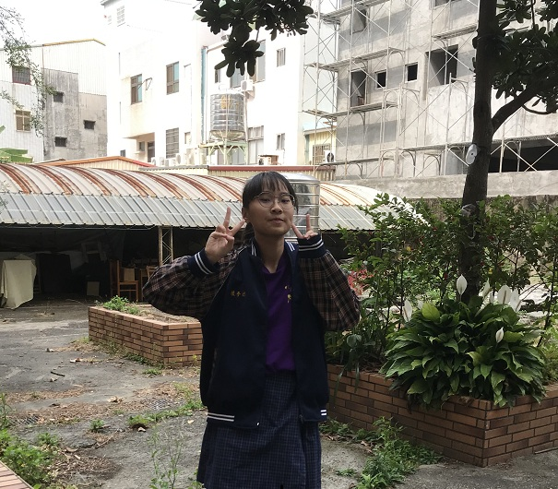

※照片說明：（1）拍攝地點（例如：志南園、靠近勤學樓…..）（2）危險狀況說明
（1）在總務處走出去後看到女廁再走過去一點點
（2）聽同學說好像會有野狗出沒，而且角落很偏僻，如果發生意外了也沒人會注意到你，也有很多雜物，不注意可能會發生危險。

Ps.請小隊成員個人或團體通力合作，互拍或2-3人合照，有手機的隊員麻煩請幫沒有手機的隊員拍照，主題是：美景一隅、我喜歡的植物、危險或不安全的地方，這三張照片完成後，請帶傳輸線（充電線）到電腦教室（一）將這些照片上傳並選擇插入圖案到童軍校園特派記者學習單中。

